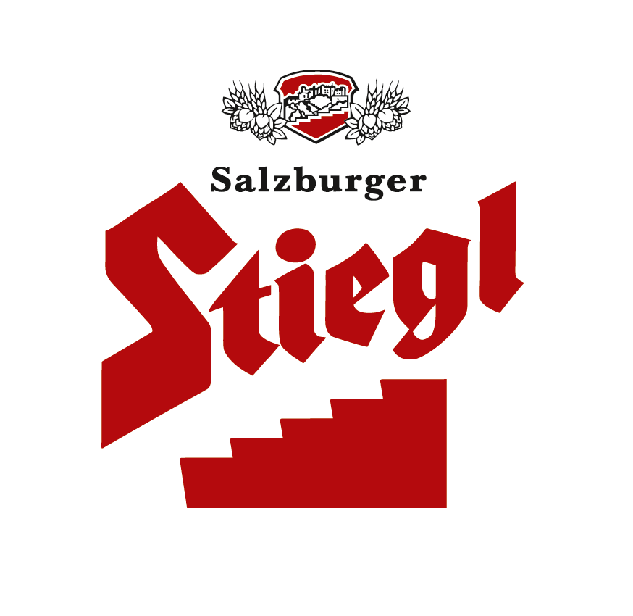

Presseinformation!

 Stiegl-Kreativbraumeister und Gin-Experte Peter Affenzeller gemeinsam am Werk
➲ Neues Gin-Style IPA von Stiegl
 Gin-Style India Pale Ale aus 100 Prozent biologischen Zutaten

Brauer und Brenner am Sudkessel:
„Bier trifft Gin“ oder einfach „Ginder“

Wenn zwei Meister ihres Fachs sich zusammentun, um etwas Neues zu schaffen, entsteht Besonderes. So erst jüngst geschehen im Mühlviertel: Dort haben Whisky- und Gin-Experte Peter Affenzeller und Stiegl-Kreativbraumeister Markus Trinker eine ganz neue Kreation präsentiert: ein Gin-Style IPA mit dem Namen „Ginder“.

„Bier trifft Gin“ lautete das Motto des Abends in Alberndorf im Mühlviertel, zu dem Hausherr und Gin-Experte Peter Affenzeller gemeinsam mit Stiegl-Kreativbraumeister Markus Trinker erst kürzlich Genuss-Experten, Partner und Kunden der beiden Häuser luden. „Grund zum Feiern gab es genug, schließlich haben wir zwei die perfekte Rezeptur für unser neues Stiegl-Hausbier ‚Ginder‘, ein Gin-Style IPA, gefunden“, freut sich Slow Brewer Markus Trinker.

Die Gäste waren von den floralen Noten des neuen Bieres – allen voran natürlich Wacholder, kombiniert mit Lavendel, Koriander und Zitrusrinde – begeistert. Unter ihnen wurden u.a. gesichtet: Biersommelier-Vizeweltmeister Felix Schiffner und der doppelte Biersommelier-Staatsmeister Michael Kolarik-Leingartner, die beiden Shootingstars Thomas und Markus Danninger der Band Zweikanalton, Schokoladeweltmeister Johannes Bachhalm, Stiegl-Chefbraumeister und -Geschäftsführer Christian Pöpperl und sein Slow Brewing-Kollege Braumeister Hannes Leitner von der Braucommune Freistadt, der Obmann der Mühlviertler Hopfenbauern Sepp Reiter und sein Geschäftsführer Manuel Starlinger, der Alberndorfer Bürgermeister Martin Tanzer, Bernd Hofer von VW-Mayer Linz und Robert Putz von Porsche Austria u.v.a.

„Der Geschmack ist einerseits geprägt von den ‚Botanicals‘ und wird zugleich von der fruchtigen, IPA-typischen Hopfung unterstrichen“, beschreibt Markus Trinker die neue Bierkreation. Wer es beim Essen gerne etwas würziger mag, findet mit dem „Ginder“ den passenden Speisenbegleiter. Und so mundete die Kreation von Brauer und Brenner ausge-zeichnet zu den Köstlichkeiten von Grill-Profi Rupert Wegerbauer. Den perfekten Ausklang fand der frühlingshafte Abend dann bei den Klängen der oberösterreichischen Newcomer-Band „Zweikanalton“ und bei einem gepflegten Abschlussgetränk: „Das Gin-Style IPA eignet sich aber auch perfekt als Digestif“, so Peter Affenzeller abschließend mit einem Schmunzeln auf den Lippen. Dass am Ende alle Gäste wieder wohlbehalten nach Hause kamen, dafür sorgte der Whisky-Shuttle von VW-Mayer Linz.

Gin- und Whisky-Brenner Peter Affenzeller ist Bier-Pate
Durch den Hype der vergangenen Jahre haben sich sowohl Craft- bzw. Kreativbiere als auch Gin als echte Lifestyle-Getränke etabliert. „IPA ist trendy und Gin ist trendy – was lag also näher, als ein Bier zu brauen, das in seiner aromatischen Ausprägung vom Gin inspiriert wurde? Und dafür haben wir die Expertise von einem der angesagtesten heimischen Gin-

Produzenten eingeholt“, erklärt dazu Markus Trinker. Das Geheimnis des neuen Stiegl-Hausbiers liegt nicht etwa in der Beigabe von Gin, sondern in der besonderen Gewürz-
mischung. „Die Zusammenarbeit für dieses Bier war ein sehr spannender Prozess. Als Gin- und Spirituosenhersteller haben wir unsere ganze Erfahrung im Umgang mit den ‚Botanicals‘ miteinfließen lassen“, ergänzt Peter Affenzeller, der neben seiner fachlichen Expertise auch die Patenschaft für diese Bierkreation übernahm. Sowohl der Braumeister als auch der Gin-Experte freuen sich über das mehr als gelungene Ergebnis und die daraus entstandene
Freundschaft. Was die beiden verbindet: Lust und Mut, Neues auszuprobieren sowie Authentizität und natürlich die Leidenschaft für das, was sie tun.

Im Handel und in der Gastronomie erhältlich
Von 1. Mai bis 30. Juni ist das Stiegl-Hausbier „Ginder“ online unter www.stiegl-shop.at, im Stiegl-Braushop, im Stiegl-Getränkeshop Salzburg und bei ausgewählten Partnern der Gastronomie und des Lebensmittelhandels in der 0,75-Liter-Einwegflasche erhältlich. In der Gastronomie kann man die Stiegl-Hausbiere auch frisch gezapft vom Fass genießen.

Die Stiegl-Hausbiere: Genuss und Lebensfreude
Das neue Gin-Style IPA „Ginder“ ist ab Mai das aktuelle, nur saisonal (bis 30. Juni) erhältliche Stiegl-Hausbier. Kreiert und gebraut werden die saisonalen Köstlichkeiten in der Stiegl-Hausbrauerei. Dort entstehen seit 1995 neue Interpretationen alter Bierstile.
2019-04-18

________________________

Bildtexte:

Pressebild 1: Stiegl-Kreativbraumeister Markus Trinker (li) und Gin-Experte Peter Affenzeller freuen sich über das mehr als gelungene Ergebnis ihrer Zusammenarbeit.

Bildnachweis: www.neumayr.cc/Leo / Abdruck honorarfrei!

Pressebild 2: Gin-Experte Peter Affenzeller (li) lud gemeinsam mit Stiegl-Kreativbraumeister Markus Trinker zur Ginder-Präsentation in seine Destillerie.

Pressebild 3: „Bier trifft Gin“. Waren vom neuen Hausbier „Ginder“ sichtlich begeistert (v.l.): Stiegl-Kreativbraumeister Markus Trinker, Biersommelier-Doppelstaatsmeister Michael Kolarik-Reingartner, Stieglerin und Biersommelière Marlene Freudenthaler, Gin-Experte Peter Affenzeller und Biersommelier-Vizeweltmeister Felix Schiffner.

Pressebild 4: Trafen sich am Whiskyplatz Nr. 1 von Gin- und Whisky-Experte Peter Affenzeller zur Verkostung des neuen Stiegl-Hausbiers Ginder: die beiden Slow Brewing-Kollegen Stiegl-Chefbraumeister Christian Pöpperl (1.v.r.) und Braumeister Hannes Leitner von der Braucommune Freistadt (1.v.l.), der Geschäftsführer der Mühlviertler Hopfenbauern, Manuel Starlinger (2.v.l.), Stiegl-Kreativbraumeister Markus Trinker (3.v.l.) und der Mühlviertler Hopfenbauer-Obmann Sepp Reiter (2.v.r.)
Bildnachweis 2-4: Andreas Maringer - cityfoto.at / Abdruck honorarfrei!

Pressebild 5: Begeistert: das neue saisonale Hausbier „Ginder“ mit floralen Noten, allen voran Wacholder, kombiniert mit Lavendel, Koriander und Zitrusrinde. Zu haben ab 1. Mai bis 30. Juni.

Bildnachweis: Stiegl / Abdruck honorarfrei!

Rückfragen richten Sie bitte an:

Stiegl-Pressestelle, Mag. Alexandra Picker-Rußwurm und Mag. Sabine Zölß

Picker PR – talk about taste, Tel. 0662-841187-0, E-Mail office@picker-pr.at, www.picker-pr.at

